8.9 - Prázdniny v České republice

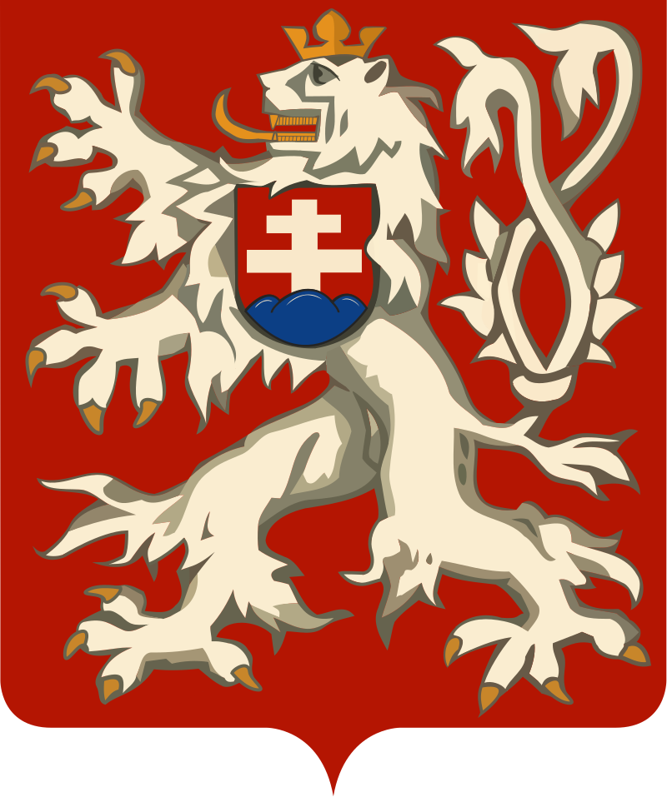 |  | 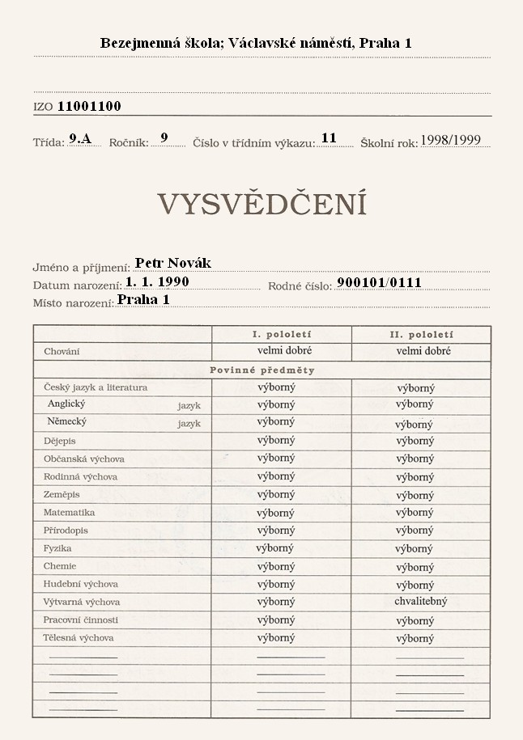
Podzimní prázdniny obvykle trvají dva dny a jsou obvykle spojeny se svátkem 28. října - Vznik Československa. | Vánoční prázdniny tradičně trvají dva týdny od konce prosince do začátku ledna.Školáci obvykle dostávají vysvědčení kolem těchto prázdniny. | Pololetní prázdniny jsou na konci ledna nebo na začátku února a trvají jenom jeden den.
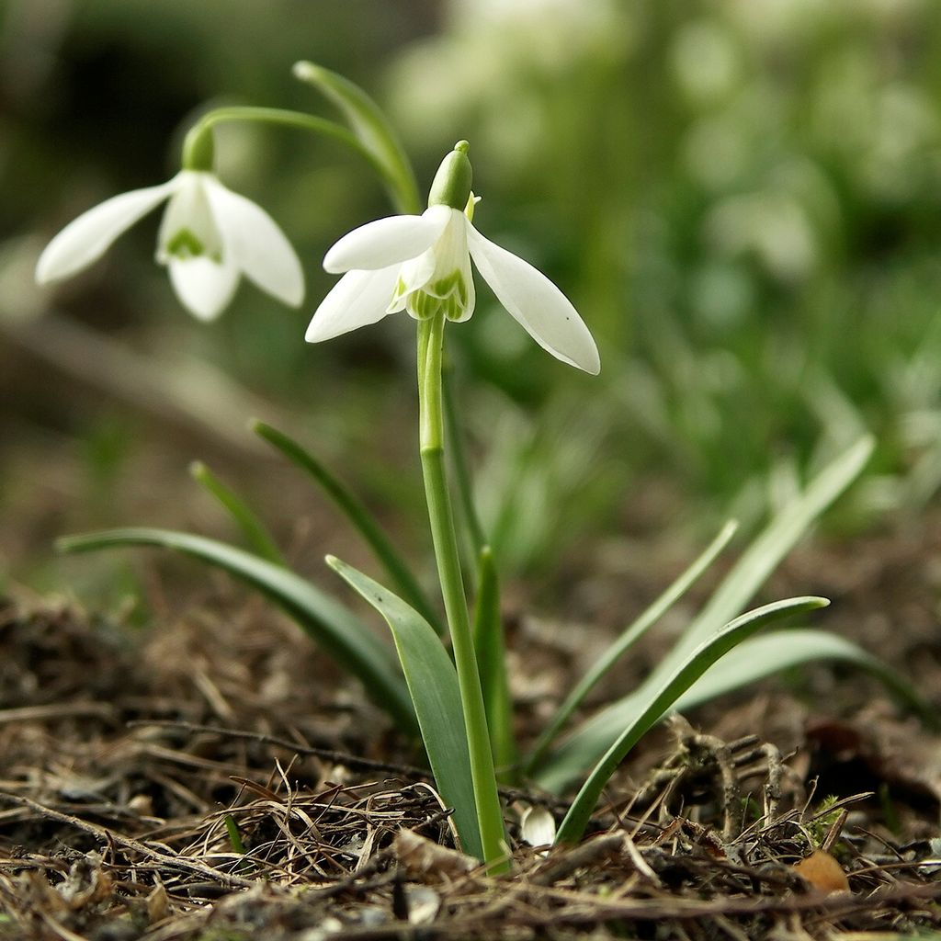 | 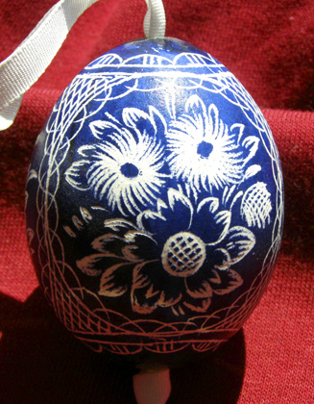 | 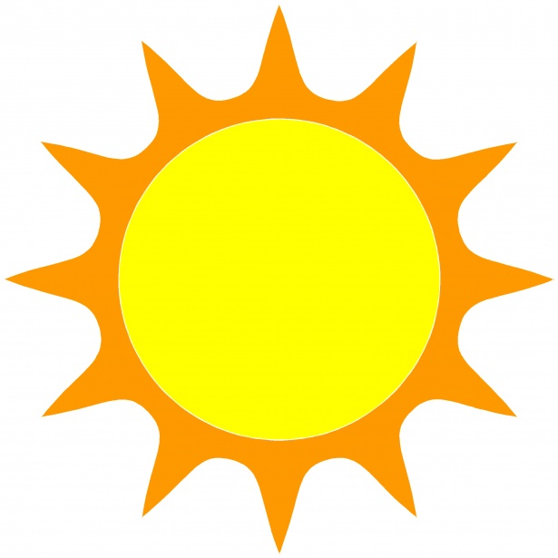
Jarní prázdniny jsou obvykle na konci února nebo začátku března a trvají jeden týden. | Velikonoční prázdniny připadají na čtvrtek a pátek před Velikonocemi a pak na pondělí po Velikonocích. | Letní prázdniny jsou nejdelší. Začínají na začátku července a končí na konci srpna.

Images used in this document come from these sources.

